**编号：31**

**问题描述：**监测站点中，存在部分时间点的雨量数据没法在地图上展示；

不正常展示雨量数据的界面：

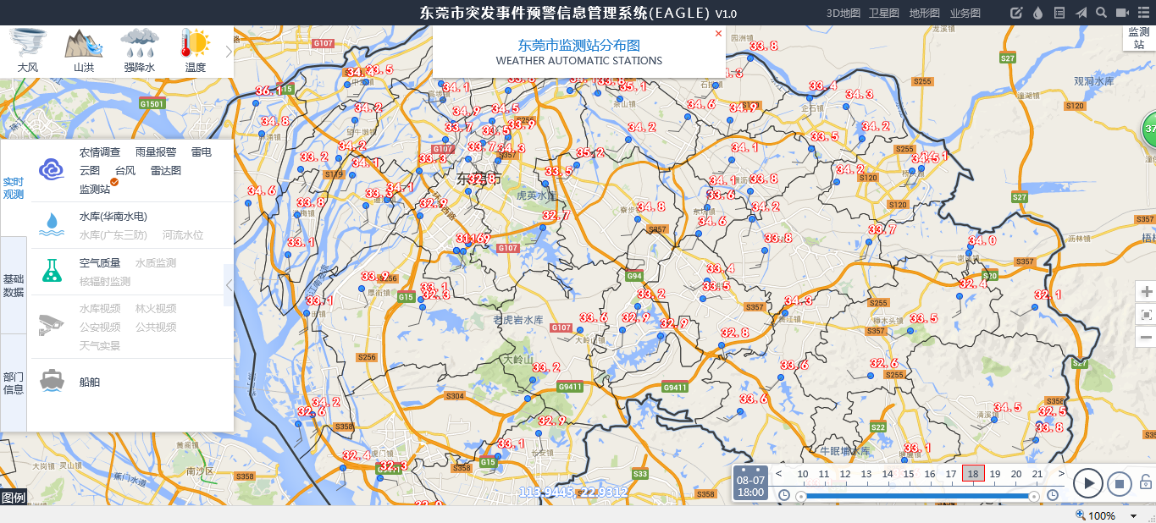

正常展示的雨量数据：

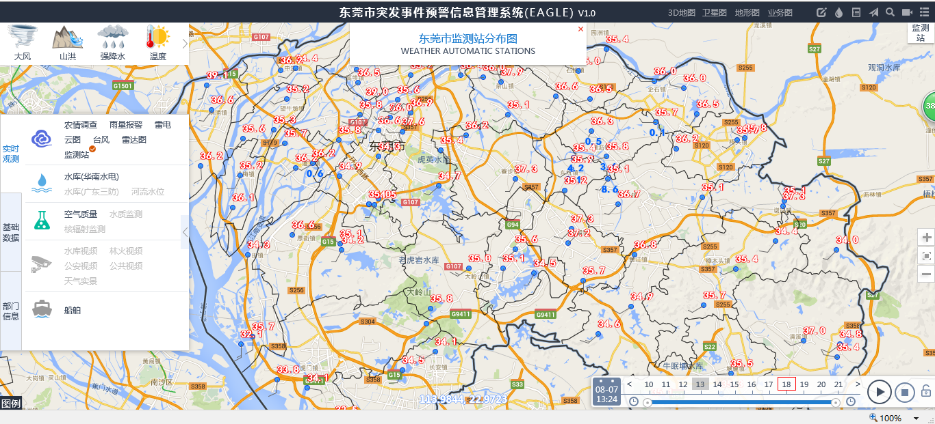

**编号：32**

**问题描述：**在业务图中的道路标志确认是否能够去除。如下图所展示的省道图标：G15、G94

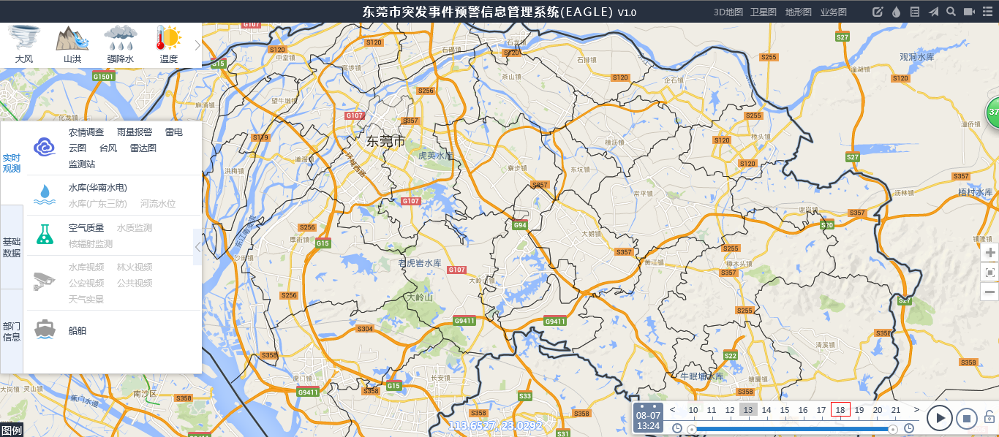

**编号：33**

**问题描述：**3D地图的地图界面界面需要铺满页面。

**编号：34**

**问题描述：**监测站的风向标标杆显示不清晰，建议加粗风向标的线条。

如下图蓝色点的风向标展示的线条，在地图上显示不明显

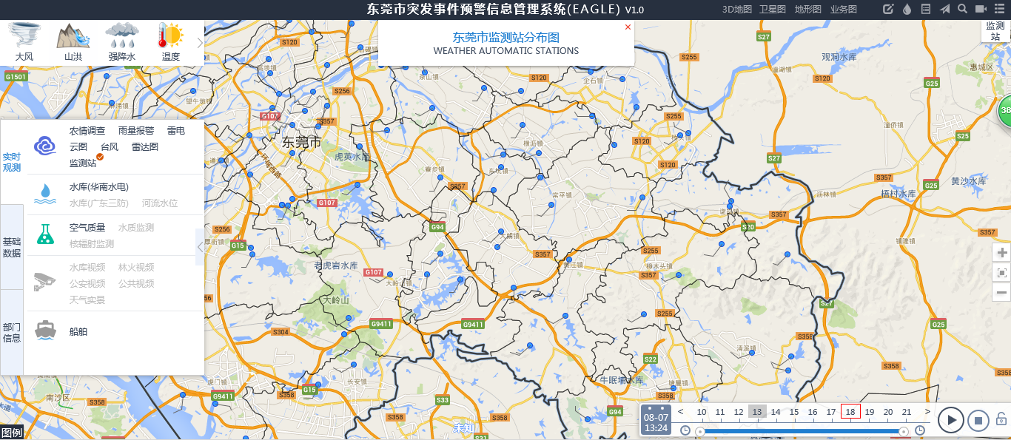

**编号：35**

**问题描述：**微网站首页微天气中需要增加显示数据的发布更新时间

如下图，在下图红框位置增加数据更新时间。

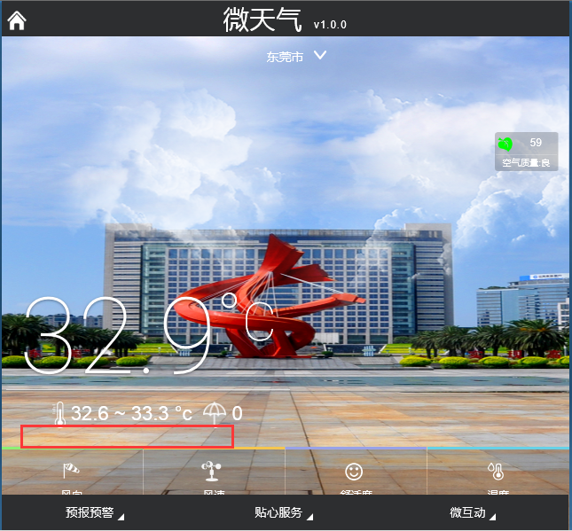

**编号：36**

**问题描述：**微网站首页微天气中风向的显示修改问中文

如下图所展示的风向需要修改成中文描述

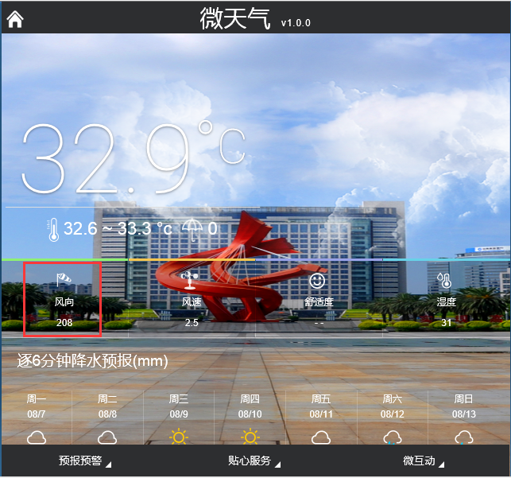

**编号：37**

**问题描述：**微网站首页微天气中风向的舒适度修改为雨量数据

取消下图所圈选地方的展示，将雨量的数据展示在原舒适度位置。

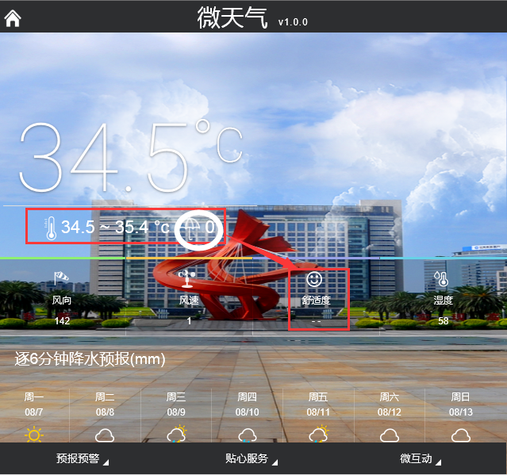

**编号：38**

**问题描述：**微网站首页微天气中取消掉最高最低温度

取消下图所圈选地方的展示。

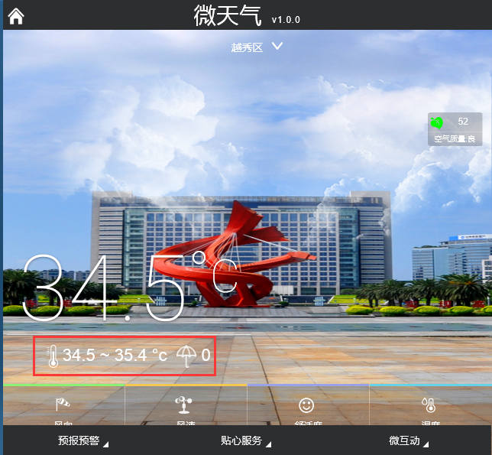

**编号：39**

**问题描述：**微网站预警信息功能中，东莞市预警信息地图下方的预警图标在有预警的时候才展示

类似于省的预警信息展示，当出现这类预警时候才展示预警图标

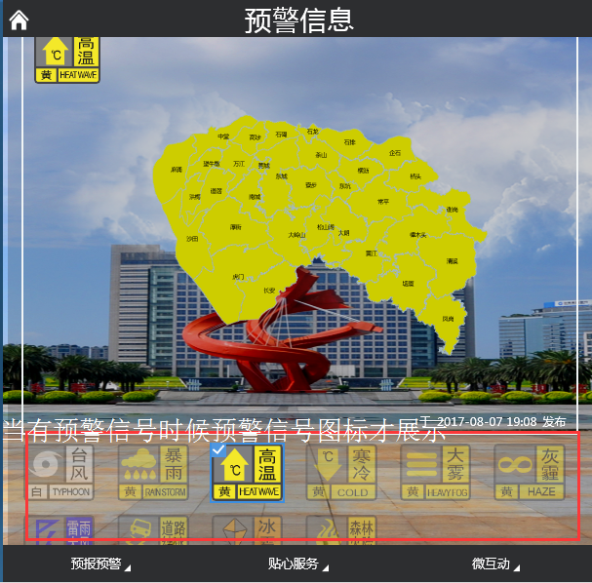

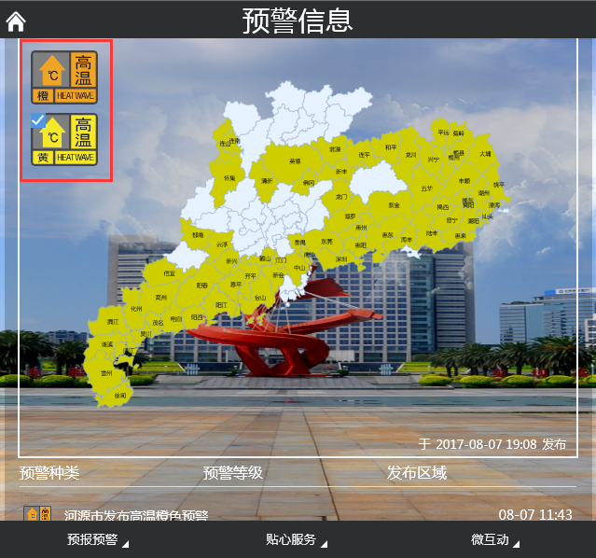

**编号：40**

**问题描述：**微网站首页微天气中的动态效果能随天气的变化用不同的动态效果展示

如下图背景的天气需要根据实际的情况天气情况进行变换，如：下雨时候需要动态下雨的背景

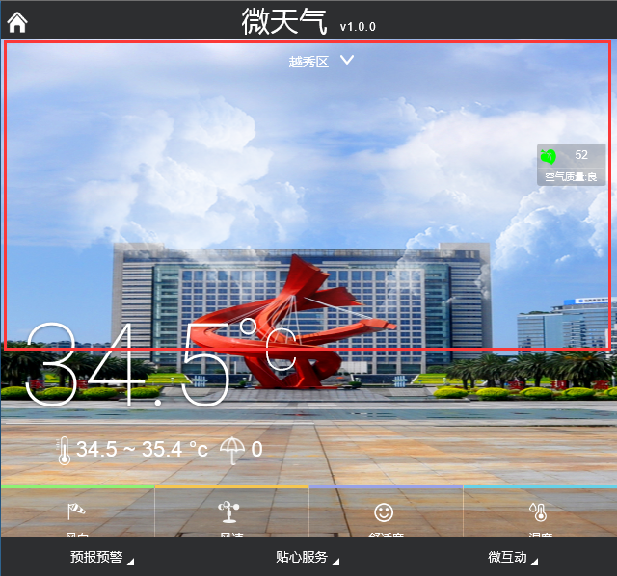

**编号：41**

**问题描述：**微网站除了微天气首页，其他功能的背景样式采用虚化样式

类似于下图的展示方式也可以。

